**НЕГОСУДАРСТВЕННОЕ ОБРАЗОВАТЕЛЬНОЕ ЧАСТНОЕ УЧРЕЖДЕНИЕ ВЫСШЕГО ОБРАЗОВАНИЯ**

**«МОСКОВСКИЙ ФИНАНСОВО-ПРОМЫШЛЕННЫЙ УНИВЕРСИТЕТ «СИНЕРГИЯ»**

|  |  |  |
| --- | --- | --- |
| **Факультет/Институт** |  | Информационных технологий |
|  |  | (наименование факультета/ Института) |
| **Направление/специальность** |  | Информационные системы и технологии |
| **подготовки:** |  | (код и наименование направления /специальности подготовки) |
| **Форма обучения:** |  | очная |
|  |  | (очная, очно-заочная, заочная) |
|  |  |  |

**Лабораторный практикум № 2**

|  |  |  |  |  |
| --- | --- | --- | --- | --- |
| **по дисциплине** |  | Администрирование информационных систем | | |
|  | | |  | (наименование дисциплины) |

|  |  |  |  |  |
| --- | --- | --- | --- | --- |
| **Обучающийся** |  | **Березань Роман Николаевич** |  |  |
|  |  | (ФИО) |  | (подпись) |
| **Группа** |  | **ВБИо-301рсоб** |  |
|  |  |  |  |

|  |  |  |  |  |
| --- | --- | --- | --- | --- |
| **Преподаватель** |  | Сибирев Иван Валерьевич |  |  |
|  |  | (ФИО) |  | (подпись) |

**Москва 2024 г.**

1. Через мастер добавление ролей и компонентов, добавим службу удаленных рабочих столов

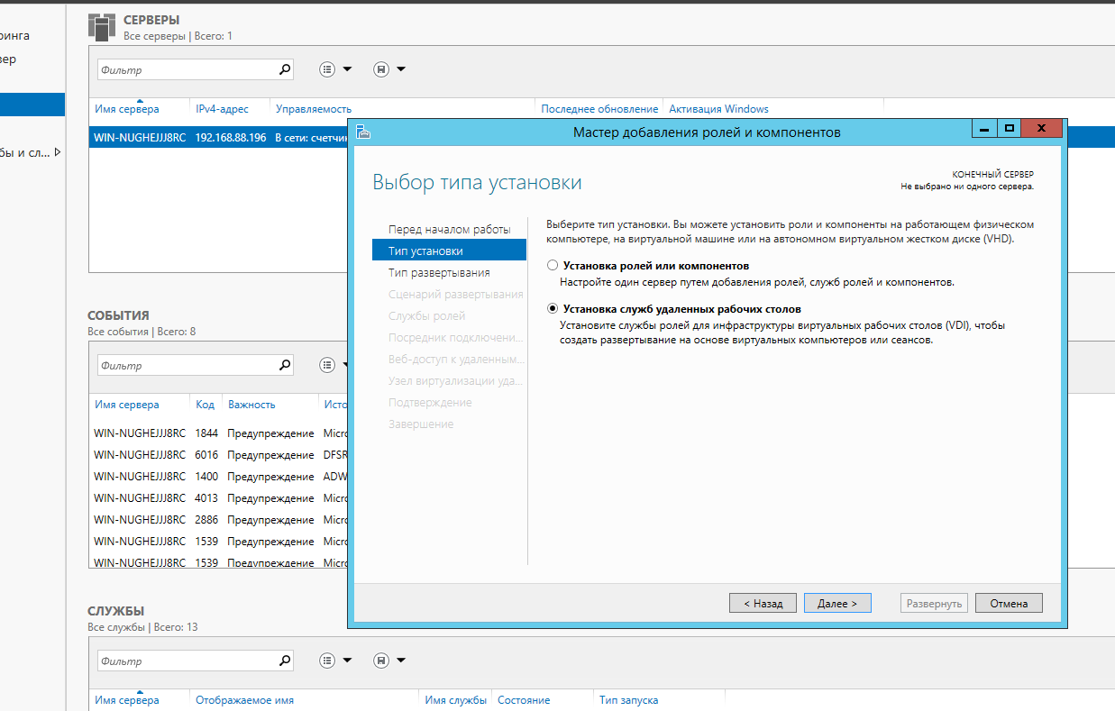

1. Так устанавливать RDP будем только на локальный сервер, то выберем «быстрый запуск»

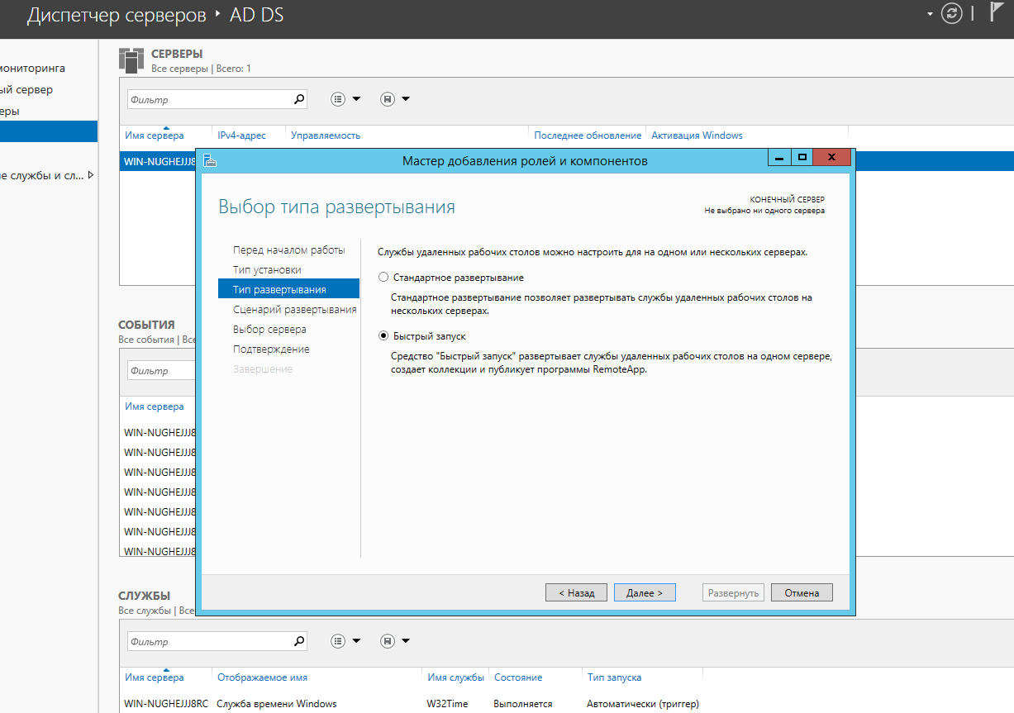

1. Выберем параметр на основе сеансов

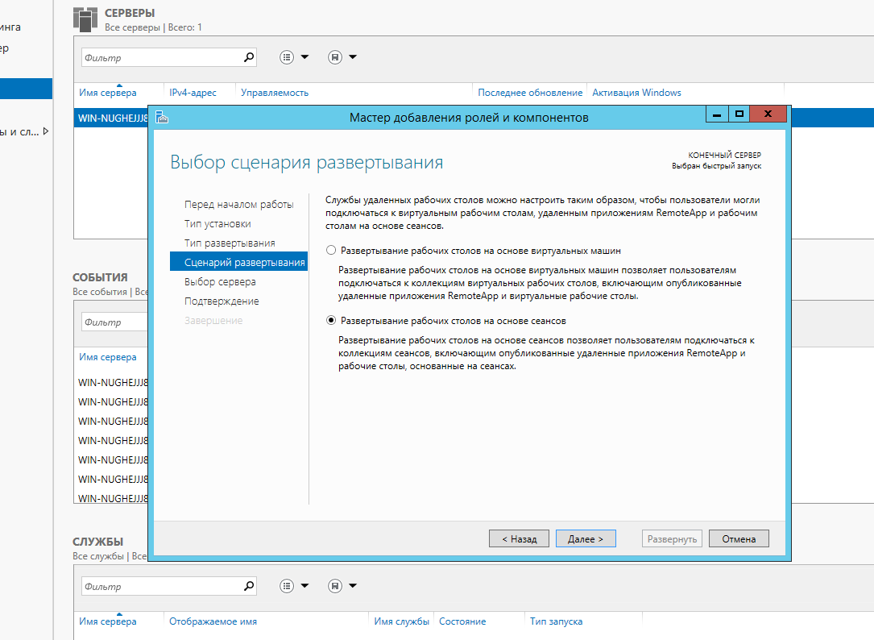

1. Указываем локальный сервер

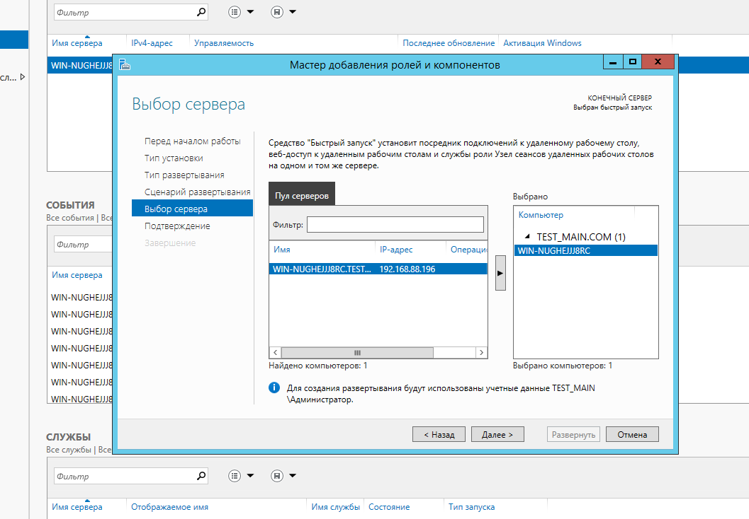

1. Финальный этап установки.

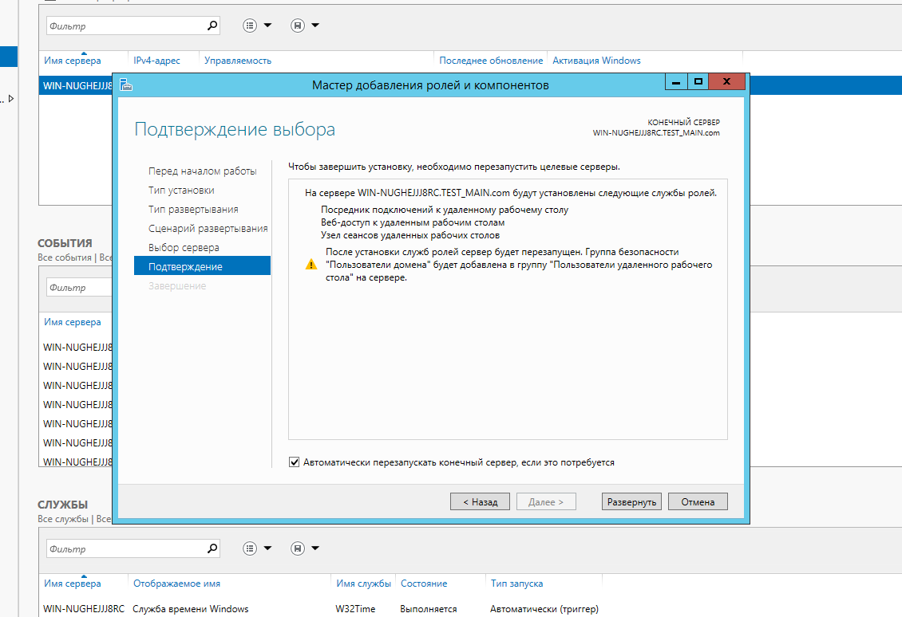

1. Ожидаем окончания установки компонентов RDP

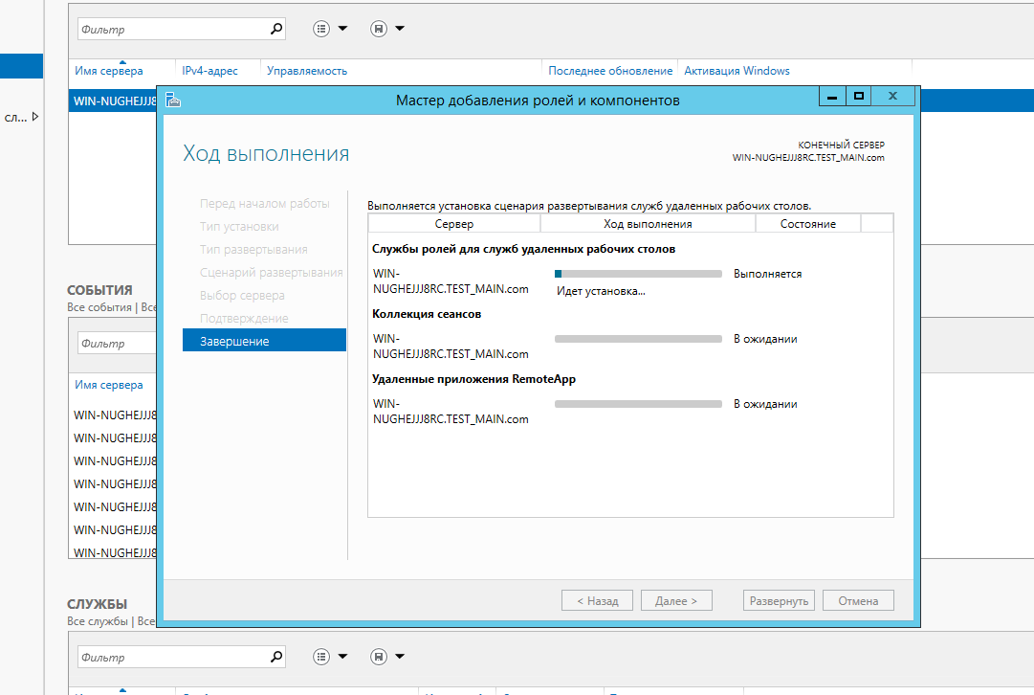

1. Добавим группу RDP_USERS для доступа к удаленным рабочим столам.

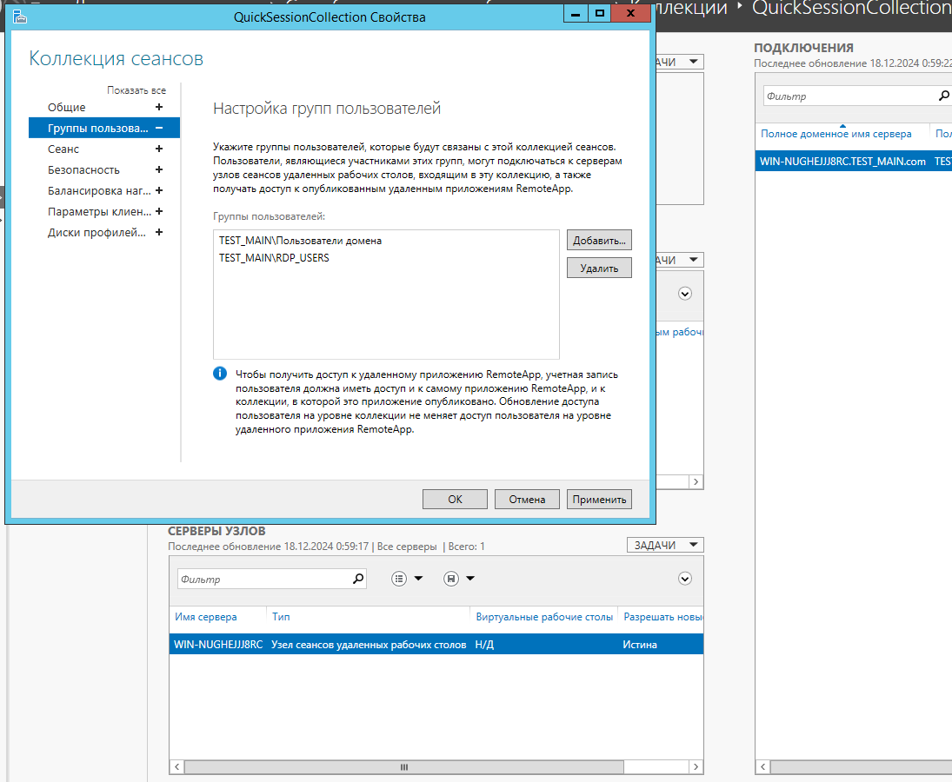

1. Для работоспособности необходимо установить лицензии RDP на сервер лицензирования.

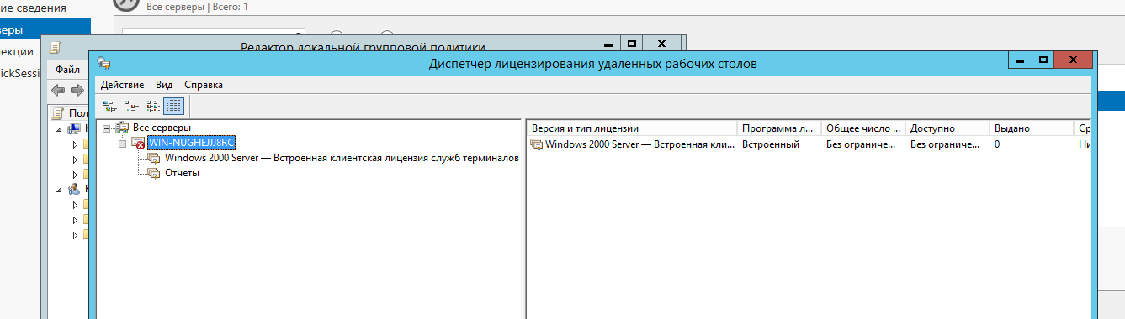

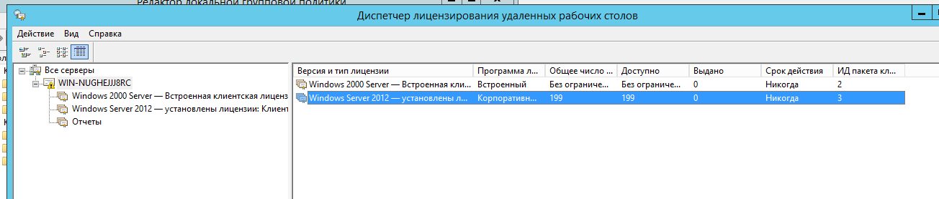

1. Далее укажем тип лицензии и сервер лицензии

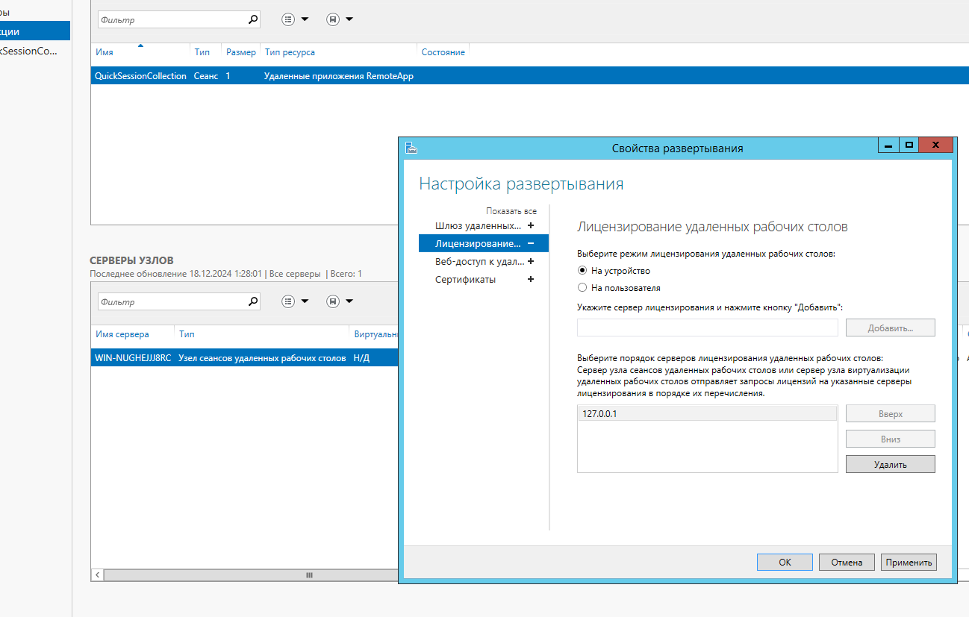

1. В лицензировании сервера ошибок не обнаружено.

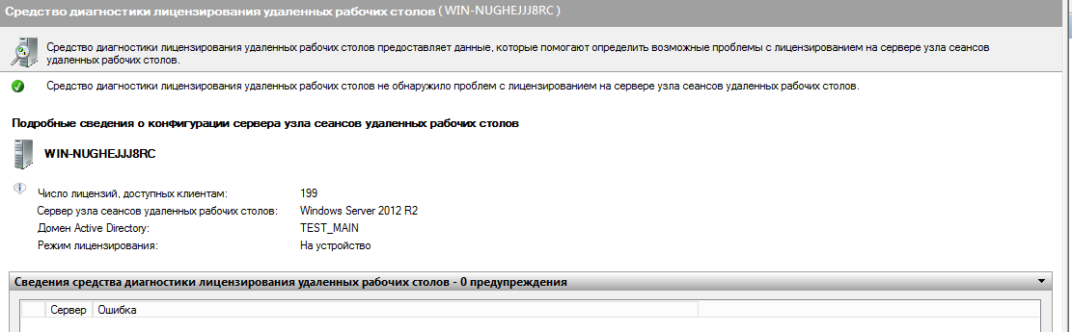

1. Пробуем подключиться с пользовательской машины и в сервер отобразился коннект.

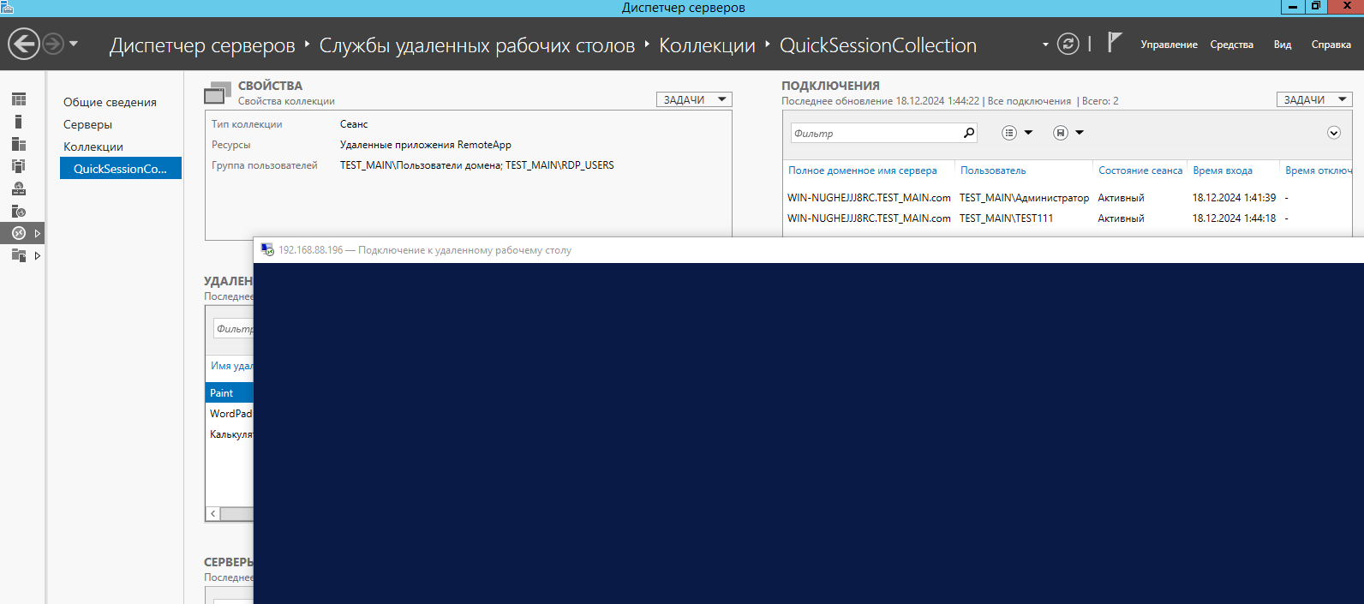

1. Для использования remoteapp устанавливаем доп. Роли сервера

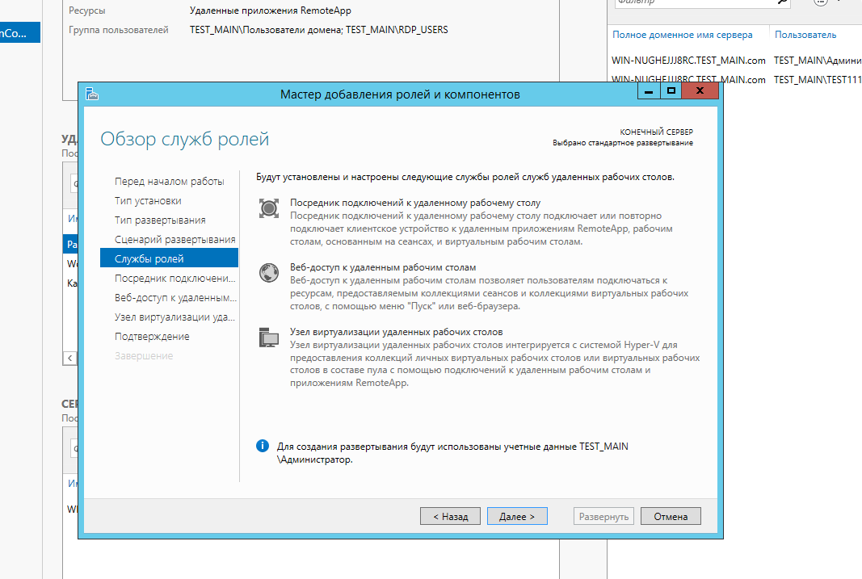

1. Проверяем доступность REMOTEAPP

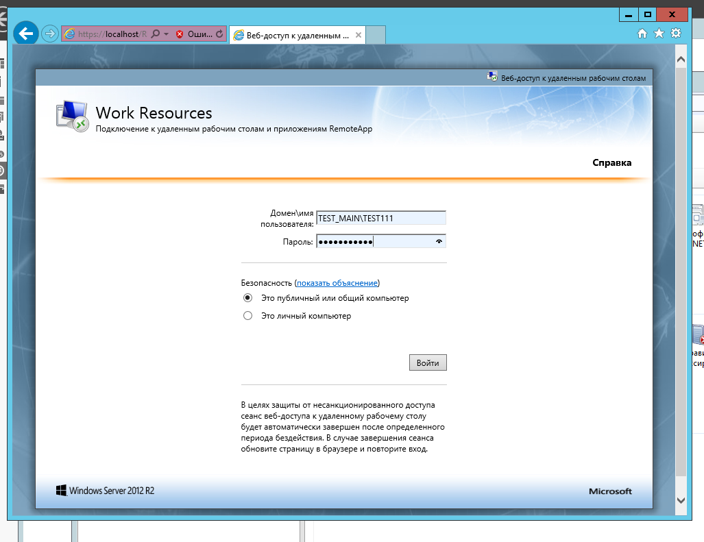

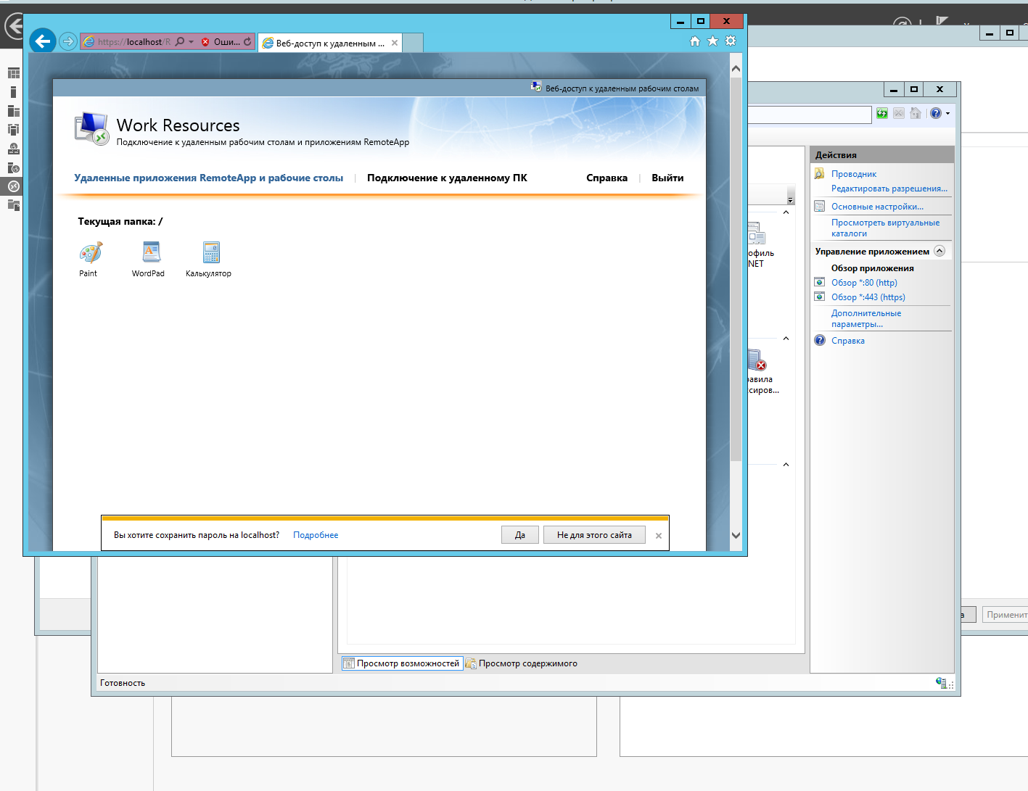

1. Запуск калькулятора, как remoteAPP

